*Тема 2*

*ВСР 2.3*

*Выполнил: Шардт Максим*

* *Elementary Math*

*Элементарная математика и все, что с ней связано.*

Возможно складывать (+), вычитать (-) и умножать (\*), также ставить в степень (^) и находить квадратные корни (sqrt)

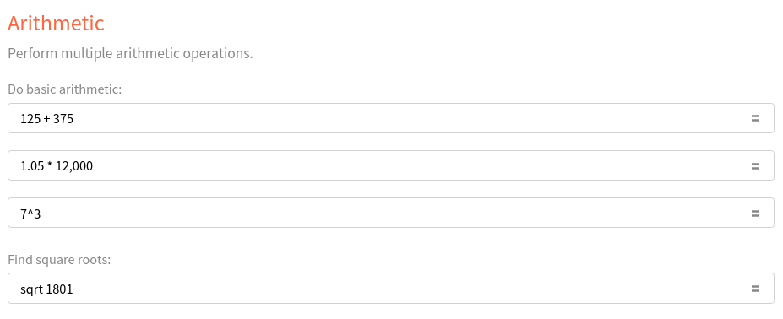

Представление дробей в виде: знаменатель / делитель, и математические операции с их участием: сложение и умножение

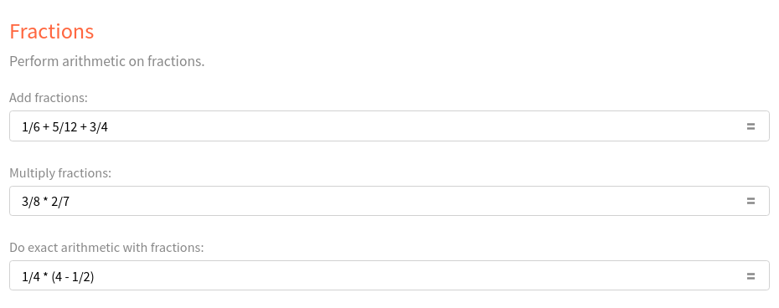

* *Algebra*

Решение математических уравнений, где x - это искомое

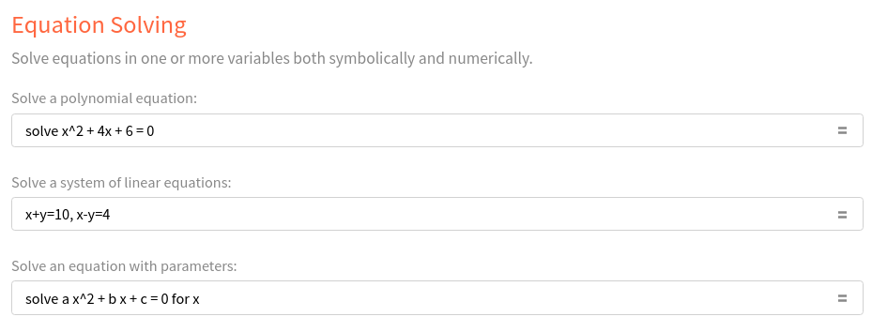

Решение многочленов и нахождение корней выражения

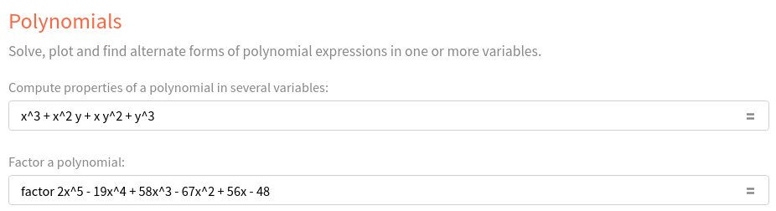

И упрощение алгебраический функций и выражений с помощью команды simplify

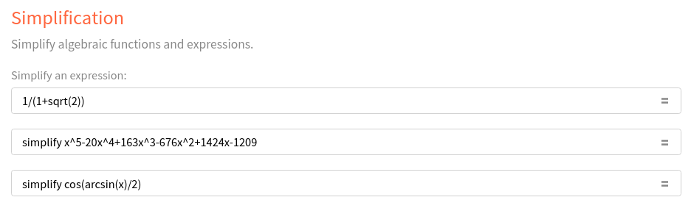

* *Calculus & Analysis*

Интегрирование выражений с помощью команды integrate

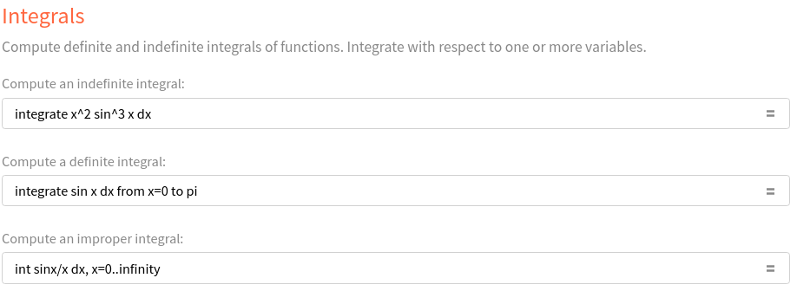

Нахождение производной с помощью команды derivative

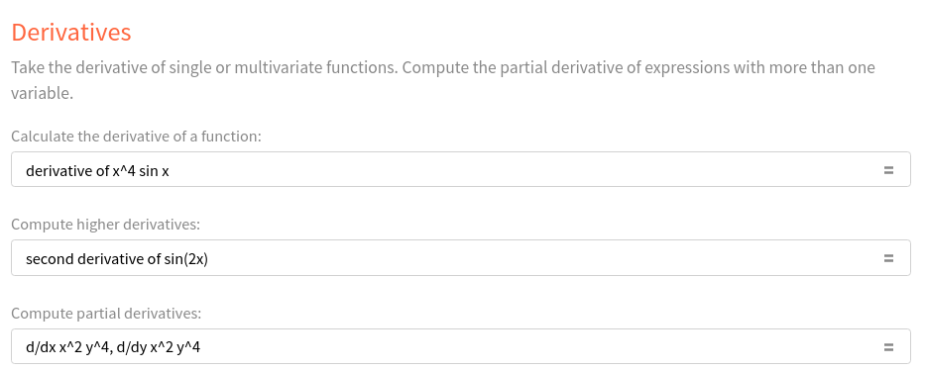

И нахождение пределов

